

**ارزیابی عملکرد کل سرباز برای حمایت از مشاوره و تصمیمات پرسنل**

ما یک مدل چندصفتی به نام WholeSoldier Performance را ارائه می دهیم که عملکرد سربازان تازه وارد در ارتش ایالات متحده را اندازه گیری می کند؛ در حال حاضر هیچ سیستم ارزیابی عملکرد رسمی در محل وجود ندارد. این برنامه کاربردی برای تجزیه و تحلیل تصمیم گیری منحصر به فرد است که در آن ما از یک مقیاس ساخته شده مشترک و تابع مقادیر تک بعدی به منظور مطابقت با چارچوب طبیعی کاربران مدل و بر اساس نگرانی های عملکرد، برای همه صفات استفاده می شود. علاوه بر این، ما اعتبار مدل را برحسب تجزیه و تحلیل تصمیم گیری و روان سنجی در مدل هایی که برای ارزیابی های مکرر و معمول استفاده می شوند و در نتیجه مقادیر قابل توجهی از داده ها را تولید می کنند مورد بحث قرار می دهیم. ما تجسم داده ها را برای استفاده به منظور حمایت از تربیت و تصمیم گیری های بهتر برای تعلیم، تعیین ، حفظ، ترویج پرسنل و پرسنل فعلی جداگانه برجسته می نماییم. سرانجام، با ارائه یک روش برای استانداردسازی رتبه بندی و در نظر گرفتن مسئولیت ارزیاب ها برای تربیت زیردستان و همچنین شناسایی عملکرد آنها برای های سازمان بزرگتر، به نگرانی های مشترک فرهنگی مربوط به ارزیابی عملکرد در سازمان می پردازیم.

**واژه های کلیدی:** تفکر متمرکز بر مقادیر، ارزیابی عملکرد، نظارت، تصمیم گیری پرسنل، برنامه های کاربردی: نظامی، عمل

**1 . مقدمه**

راهنمای میدانی، ارتش (ستاد، گروه ارتش 2005) چشم اندازی را برای ارتش ایالات متحده تدوین نموده است؛ بند آغازین تاکید می کند که سربازان " کیفیت دار "، مهم ترین منبع ارتش می باشد. به این ترتیب، ارتش ایالات متحده باید تلاش زیادی را برای مدیریت این منابع به صورت عاقلانه اتخاذ نماید. ما مدیریت سربازان را به صورت عالمانه با هدف تصمیم گیری مناسب پرسنل در مورد استخدام، انتساب ، مشاوره، آموزش، حفظ ، ارتقاء و جدایی از سربازان اعمال می کنیم. برای پیروی موثر از این تصمیم گیری، ارتش باید کیفیت سربازان را تعریف و اندازه گیری نماید. Symons و همکاران . (1982 ، ص 5) تعریف کیفیت سرباز را به عنوان مهم، عاطفی، و دست نیافتنی توصیف نموده اند در آن " کیفیت به خودی خود یک توصیف کننده کیفی است و در برابر تعیین کمیت بر حسب سن زمانی که اطلاعات قابل سنجش برای همه چیز مورد نیاز است، مطرح می شود. " سه دهه بعد، شرایط مشابه وجود خواهد داشت، زمانی که ارتش با کاهش قابل توجه بودجه و پرسنل روبرو می شود که شامل کاهش اندازه نیروی فعال وظیفه تا 80000 سرباز در طول پنج سال آینده ( Mattson 2012) می شود. تصمیم گیری پرسنل از اهمیت بسزایی برخوردار است که اجازه می دهد تا ارتش در دهه های پیش رو از عهده ماموریت خود برآید. هدف از این مقاله، طرح ریزی روندی است که برای تعریف یک مدل چندصفاتی از WholeSoldier Performance تعریف می شود و در نتیجه ارائه دهنده یک تعریف و اندازه گیری از کیفیت سرباز است به طوری که رهبران در ارتش بهتر بتوانند سربازان را تربیت کنند و در مورد پرسنل تصمیم گیری نمایند در حالی که یک چارچوب و داده هایی را برای ادامه پژوهش ارائه دهند. استفاده از روش برای پرسنل نظامی است، اما همتاهای مشخصی در دانشگاه ، کسب و کار ، بهداشت و درمان ، ورزش، دولت ، و دیگر زمینه ها وجود دارد. در § 1 ، ما برای شما یک متن کوتاه و پس زمینه های مربوط به اقدامات عملکرد پرسنل در ارتش و کسب و کار ارائه می دهیم. بخش 2 روی مدل، تجسم داده ها و اعتبار سنجی متمرکز است. بخش 3 نتیجه گیری و جهت کار در آینده را برجسته نموده است.

**1.1 پیش زمینه ارتشی**

زمان و انرژی قابل توجهی به مطالعه کیفیت سرباز اختصاص داده شده است. با آغاز به کار نیروی داوطلب در سال 1974 ، وضعیت فارغ التحصیل دیپلم و نمره آزمون نیروهای مسلح صلاحیت ( Rostker 2006) به عنوان اقدامات اولیه با کیفیت تصویب شد. به طور مشابه، ده ها تن از اقدامات روانسنجی و آزمون های دیگر که پیشنهاد می شوند یا در جمعیت استخدام برای ارائه اطلاعات در تصمیم گیری استخدام مورد استفاده قرار می گیرند، وجود دارد. اگر چه این اقدامات ممکن است اطلاعاتی را برای درک پتانسیل نامشخص از سربازان پیش از ورود آنها به این سرویس ارائه دهد، آنها عملکرد تحقق یافته درون سازمان را اندازه نمی گیرند. عملکرد تحقق یافته دارای مقادیر است؛ شاخص های پتانسیل جذب در تصمیم گیری های استخدام تنها بر اساس توانایی آنها برای پیش بینی طول عمر و عملکرد آینده مقادیر گذاری می شود. اگر چه اقدامات استخدام بسیار مهم است، تمرکز ما روی تعریف و اندازه گیری عملکرد از سربازان برای حمایت از تصمیم گیری در مورد پرسنل است، زمانی که آنها در ارتش می باشند.

در حال حاضر، هیچ استاندارد سنجش عملکرد مورد استفاده در مورد جمعیت سرباز فهرست شده، که نزدیک به نیمی از پرسنل ارتش را تشکیل می دهند وجود ندارد. مشاوره عملکرد میان به صورت دوره ای انجام می شود، اما فرم مشاوره 1 هیچ اطلاعات قابل سنجشی را شامل نمی شود و به صورت محلی در یک فایل مقاله نگهداشته می شود. اگر چه ناظران فوری از نزدیک با عملکرد سربازان تحت اقتدار خود تعامل دارند و آن را درک می کنند، در حال حاضر هیچ مکانیزمی برای این دانش به صورت متراکم و ابلاغ انبوه به سازمان بزرگتر وجود ندارد. به طور کلی، چندین سال طول می کشد تا یک سرباز جوان برای رتبه گروهبان برسد، زمانی که او شروع به دریافت رتبه بندی گزارش ارزیابی افسر وظیفه می نماید. این کار برای سیاست گذاران، "نزدیک به شایستگی کور" (کین 2011) را بر جای می گذارد. مطالعه ما توسط رهبران در ارتش ایالات متحده در مورد استخدام فرماندهی در سال 2008 برای رسیدگی به این نگرانی آغاز شد.

محققان دیگر، اقدامات از عملکرد برای سربازان تازه وارد در داخل ارتش را در نظر گرفته اند؛ از مهمترین آنها، Schinnar و همکاران. (1988) به کار تجزیه و تحلیل پوششی داده ها برای توسعه شاخص های عملکرد برای چهار شغل خاص در ارتش بر اساس آزمون دانش شغلی، آزمون ها، آزمایش دانش مدرسه، و رتبه بندی های ناظر پرداختند. ما یک مدل تجزیه و تحلیل تصمیم گیری چند صفتی را به کار بردیم که اولویت سازمانی را برای تعریف عملکرد سرباز و جمع آوری رتبه بندی سرپرست در تمام کارها در ارتش می گنجانند در حالی که انعطاف پذیری را به عنوان سمبل اقدامات خاص برای مشاغل خاص حفظ می کند. Schinnar و همکاران. (1988) اشاره کردند که کار آنها اکتشافی و توصیفی است. ما حامل همان روح در یک چارچوب تجزیه و تحلیل تصمیم گیری تجویزی هستیم و یک ابزار کم هزینه و به طور گسترده قابل استفاده برای ارزیابی منظم سرپرست را در مورد عملکرد سرباز در سراسر همه کارها در ارتش ارائه می دهیم.

ارتش ایالات متحده، اطلاعات عملکرد ارائه شده در افسران و مکتبی را جمع آوری می کند. در حال حاضر،

گزارش بررسی افسر 2 فقط یک معنی "کنترل بلوک،" است که در آن ارزیاب ارشد (در دو سطح بالاتر از افسر رتبه) به طور کلی فقط عملکرد را به عنوان "در بالای مرکز جرم" و یا "مرکز جرم" دسته بندی نمود؛ این بهتر از عدم حضور اطلاعات قابل اندازه گیری است، اما به خوبی قابل تمایز نیست. گزارش ارزیابی افسر وظیفه 3 دارای رتبه بندی در پنج حوزه (شایستگی، تناسب اندام / نظامی تحمل فیزیکی، رهبری، آموزش، و مسئولیت / مسئولیت پذیری) با چهار سطح در هر یک و یک رتبه بندی کلی با سه سطح بود. اگر چه ارتش مسلما اهداف خود را در این گزارش مدلسازی می کند، مدل مقادیر را برای منعکس کننده نمودن ترجیحات بر اهداف متوقف می کند. علاوه بر این، این امتیازبندی نسبتا نامشخص است (تعالی، موفقیت، نیاز به برخی از بهبود، و نیاز به بهبود بسیار) و به راحتی می تواند به منظور کاهش ابهام دوباره طراحی شود. هر دو گزارش در معرض عواملی هستند که ارزیاب را تشویق به بالا بردن رتبه های خود می نماید که که منجر به اندازه گیری فرهنگ می شود و نه عملکرد. ما یک روش برای رسیدگی به این نگرانی ها را در مورد WholeSoldier Performance ارائه می دهیم.

**1.2 کار مرتبط**

در شرکت های کسب و کار، یک رویکرد (Kaplan and Norton 1992) "کارت امتیازی متوازن" اعمال می شود که مکمل اقدامات مالی سنتی است و ماموریت، چشم انداز و استراتژی سازمانی را به "مجموعه ای عملی از اهداف و اقدامات توافق شده توسط همه مدیران ارشد ترجمه می کند، که به عنوان محرکان بلند مدت توصیف می شوند (Kaplan و Norton 1996, p. 76). همسویی عملکرد فردی کارکنان با استراتژی کلی شرکت، "اهداف استراتژیک و اقدامات در سطح بالای سازمان، از طریق استفاده از کارت امتیازی آنها در سطح فردی باید به اهداف و اقدامات برای واحدهای عملیاتی و افراد ترجمه شود" (Kaplan and Norton 1996, p. 80). علاوه براین، بسیاری از شرکت ها، از طریق "تخصیص وزن به هر هدف، جبران فردی را به عملکرد ها مرتبط می کنند و محاسبه جبران خسارت انگیزه ای را به این مورد که تا چه حد هر هدف وزندهی شده به دست می اید" مرتبط می نمایند (Kaplan and Norton 1996, p. 80). هرچند، Kaplan and Norton (1996) از این ماهیت دفاع نمی کنند، Keeney (2000) نتیجه گرفت که "تجزیه و تحلیل تصمیم گیری، پایه و اساس منطقی برای، روش برای پیاده سازی، و مدل ها را برای استفاده از روش کارت ارزیابی متوازن" فراهم می کند.

به این ترتیب، WholeSoldier Performance می تواند به صورت کارت امتیازی شخصی در نظر گرفته شود که از نظر منطقی با یک مدل چندصفاتی برای برقراری ارتباط چشم انداز سازمان با سربازان، به منظور تسهیل نظارت از طریق تعیین هدف و بررسی عملکرد، و حمایت از کلاس گسترده ای از تصمیم گیری پرسنل، حمایت می شود.

**2. مدلسازی WholeSoldier Performance**

تفکر متمرکز بر مقادیر (VFT) یک رویکرد فلسفی برای ایجاد سلسله مراتب مقادیر در تصمیمات با صفات چند گانه (Keeney 1992) است که توسط روش ریاضی تحلیل تصمیم گیری چندصفاتی در نظر گرفته می شود (Keeney and Raiffa 1976). ایده مرکزی تجزیه تحلیل VFT تحت عدم قطعیت، تعریف صفات و اندازه گیری ها در یک سلسله مراتب مقادیر و سپس ارائه اولویت ها با تابع مقادیر قابل اندازه گیری است.

**2.1. ساختاربندی مسئله**

به عنوان نقطه شروع، ما با افراد در بسیاری از بخش های علمی مربوطه و مراکز در آکادمی نظامی ایالات متحده مشورت نمودیم. در جامعه تحقیقات نظامی، ما با افراد از موسسه تحقیقات ارتش، شرکت RAND، و دیگران که در کنسرسیوم تحقیقات ارتش فرماندهی ایالات متحده مشورت نمودیم. به طور خاص، ما همکاری با مطالعه ابعاد انسانی (. ستاد، گروه ارتش 2008، ص 16؛ کج (ایتالیک) اضافه شده است برای تاکید) به صورت طراحی شده به عنوان یک نقطه عطف برای تحقیق به "عملکرد، قابلیت اطمینان، انعطاف پذیری، استقامت و سازگاری یک ارتش متشکل از سربازان "و نتیجه گیری مورد قبول آنها " یافتیم که به قدرت فوق العاده ای در مولفه های اخلاقی، شناختی و فیزیکی ابعاد انسانی نیاز دارد. "

به منظور توسعه یک سلسله مراتب مقادیر، ما یک سال را صرف مصاحبه با صدها نفر از پرسنل ارتش از جمله استخدام ، گروهبان ها، رهبران تیم ، گروهبانهای جوخه ، رهبران جوخه ، گروهبانهای اول، فرماندهان شرکت ، رشته گروهبان ها ، گردان و تیپ فرماندهان و نیروهای ویژه رهبران تیم نمودیم. برای مرجع، حدود 10 سرباز، در تیم ملی ، 30 در یک جوخه ، 100 در یک شرکت ، و 800 در یک گردان وجود دارد. مصاحبه ها به طور موثر یک ورزش طولانی در رسم نمودار ( parnell، 2007) بود، یک روش مشکل ساختاربندی برای جمع آوری و مقادیر زیادی گروه از داده ها در مورد صفات در برنامه های کاربردی با چندین سهامدار. ما از هر مصاحبه در مورد اولین وقت گذرانی او صرف تولید یک لیست جامع از ویژگی های مطلوب در سربازان و پس از آن گروه بندی آنها، سوال نمودیم، در حالی که بر خواص کامل ، غیرافزونگی، تجزیه، عملکرد، و اندازه کوچک (Keeney و Raiffa 1976 ، Kirkwood 1997) تاکید داشتیم. Kirkwood (1997 ، ص 18) قابلیت عملکرد را به عنوان یک ویژگی از یک مدل " تعریف می کند که برای افرادی قابل فهم است که باید از آن استفاده کنند، " و اندازه کوچک، اینها همه به خصوص به رهبران نظامی مربوط است، چرا که هر سیستم ارزیابی عملکرد باید با تمام پرسنل ارتش طنین انداز شود و نه اینکه یک بار سازمانی را در پیاده سازی ایجاد نماید.

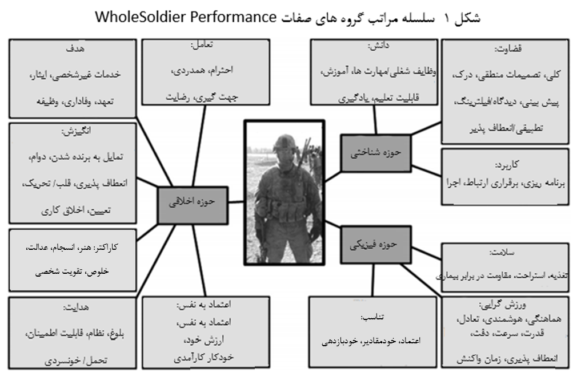

این ورزش در رسم نمودار و پالایش سلسله مراتب منجر به سلسله مراتب مقادیر نشان داده شده در شکل 1 می شود. در اینجا، عناوین خمیده، گروه صفات در حوزه های اخلاقی ، شناختی و فیزیکی هستند؛ کلمات دیگر اغلب گروه بندی شده با هم در رسم نمودار، این عناوین را برای ارائه چهار چوب ها فراهم می کنند.

فرم مشاوره WholeSoldier Performance در پیوست ارائه شده است و نشان می دهد که ما چگونه روح هر یک از 12 گروه صفات را با استفاده از تمام واژه ها در شکل 1 تصرف می کنیم. به عنوان مثال، بلوغ کلمات، نظم و انضباط، قابلیت اطمینان، تحمل، و خنکی، همه و همه زمینه ای را برای نوع رفتار مورد نظر سربازان فراهم می کند. هنگام ارزیابی سربازان در تنظیمات واقع بینانه، رهبران ذهن خود را به عنوان یک سینت سایزر رسمی (Keeney و Raiffa 1976) برای در نظر گرفتن کلمات در یک گروه صفات استفاده می کنند. 4

**2.2. استخراج اولویت**

تابع مقادیر افزودنی ساده ترین و شایع ترین استفاده از روش تجمع در تجزیه و تحلیل تصمیم گیری چندصفتی است (Keeney and Raiffa 1976):



که در آن  مقادیر کل جایگزین j است، i=1 تا n، 12 گروه صفات هستند؛ xij، امتیاز J جایگزین در گروه صفت i است.  مقادیر تک بعدی جایگزین J در گروه صفات i است، و Wi وزن گروه صفات i است. این رویکرد سازگار با رویکرد بحث Keeney و Raiffa (1976، ص 115) در مورد دنبال نمودن "گروه صفات طبیعی" است، همانطور که در شکل 1 به طور منطقی از جمع در سطح کل استفاده می کند.

**2.2.1. مقیاس مشترک ساخته شده.** به چند دلیل، ما تصمیم گرفتیم که این مزیت برای استفاده از یک مقیاس ساخته شده تنها برای ارزیابی عملکرد در تمام 12 گروه صفات است. اول، مشاوره با رهبران، وجود یک چارچوب مشترک برای بحث در مورد عملکرد بدون در نظر گرفتن شاخصه را مورد سوال قرار می دهد. دوم، عملکرد مدل برای جامعه بزرگ و متنوع زمانی که همه اقدامات در مقیاس یکسان باشد افزایش می یابد. سوم، اجازه می دهد تا مدل برای همه سربازان اعمال شود، بدون در نظر گرفتن کار، در حالی که انعطاف پذیری را برای رهبران به معنای سطح مقیاس برای مشاغل خاص مشخص تر حفظ می کند. سرانجام، اگر چه اقدامات مستقیم طبیعی مسلما برای "تناسب اندام" و گروه صفات "دانش" به طور خاص وجود دارند، استفاده از مقیاس ساخته شده مشترک، با ارائه و بحث در مورد رتبه بندی عملکرد، نیاز به رهبران برای برآورده سازی مسئولیت های ارزیابی و نظارت مستقیم سربازان آنها دارد.

حین توسعه یک مقیاس مشترک بر اساس مصاحبه ها و بحث های مشاهده شده، ما اشاره کردیم که رهبران برای اولین بار عملکرد یک سرباز را به صورت خوب، خنثی یا بد دسته بندی می کنند. همچنین، در دسته بندی"خوب" و "بد" از عملکرد، رهبران به طور طبیعی عملکرد را به سه زیرسطح با استفاده از اصلاح مشترک تقسیم نمودند که به فراوانی رفتار، شدت برخورد، و یا دیگر اصطلاحات مخصوص یک صنف مشترک مربوط می شود که توسط هفت سطح در جدول 1 نشان داده شده است .

برای اندازه گیری عملکرد درون چارچوب ذهنی که برای تصمیم گیرندگان طبیعی است، ما این مقیاس هفت نقطه ای را برای همه گروه صفات استفاده می کنیم. به عنوان مثال، شنیدن نظرات مانند این مورد "که مرد محکم است، او بیشتر از زمان ها بسیار باانگیزه است " به عملکرد فردی اشاره می کند (سطح 5) . دسته بی طرف ( سطح 3 ) که اغلب ساده ترین راه برای تشخیص گفته هایی از قبیل " در زمان انجام وظایف، او دارای دانش کافی است اما به طور مداوم در حد متوسط ​​است و به سرعت یاد نمی گیرد " می باشد. در سمت منفی، نظراتی مانند " رفتار او به طور مداوم غیرنظام مند است، او یک سرباز مسئله ساز است اما من آماده صرفه نظر کردن از او نیستم" نیز رایج است (1) . سطح 0، یک پیام برای این سازمان است که یک سرباز باید از ارتش بر اساس عملکرد جدا شود؛ ما مشخص نمودیم که رهبران در ارتش به طور کلی احساس کردند که حدود 10٪ از زیر دستان آنها در سطح 0 در حداقل یک گروه صفات عمل می کنند. توجه داشته باشید، جدول 1 به عنوان مقیاس ترتیبی در مجموعه داده های خودکار استفاده می شود. در پیاده سازی همانند ضمیمه، برچسب های عددی از کاربر برای از بین بردن فرصت ها برای سردرگمی در مورد ترتیبی و روابط دیگر پنهان شده اند.

**2.2.2 . تابع مقادیر تک بعدی رایج.** بر خلاف ابزار به سبک Likert (1932) ، ما فاصله برابر از سطوح و یا بازده های خطی را برای مقیاس بندی فرض نکردیم.

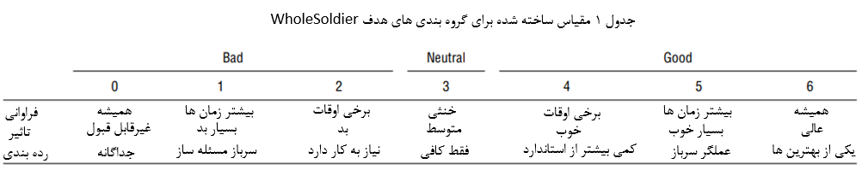

در تجزیه و تحلیل تصمیم گیری چندصفاتی، توابع مقادیر تک بعدی، بازده را برای مقیاس اندازه گیری نمودند (Kirkwood 1997). به طور معمول، صفات در برنامه های کاربردی دارای واحد و محدوده های مختلف است و در نتیجه نیاز به توابع مقادیر متمایز تک بعدی دارد. از آنجا این یکی از ویژگی های منحصر به فرد در برنامه ما است ما تاکید می کنیم که مقیاس مشترک ساخته شده، یک چارچوب ذهنی قابل علاج و درمان برای قضاوتهای مقادیری است که باید توسط رهبران در ارتش استفاده شود، در حالی که با توجه به عملکرد بدون در نظر گرفتن گروه صفات استفاده می شود. به عنوان مثال، در ارزیابی " انگیزه کم که او را به یک سرباز مسئله ساز تبدیل می سازد ،" واژه های " سرباز مسئله ساز " با سطح مقادیر در فرهنگ سازمانی ارتباط برقرار می کند. به این ترتیب، تابع مقادیر تک بعدی مشترک بیش از مقیاس مشترک آن جلب می شود، و بنابراین تنها توصیف رفتاری برای نگاشت رفتار خاص به سطوح مقیاس مشخص می شود. از آنجا که قضاوت های مقادیر در مقیاس برای رهبران ارزیابی زیردستان ذاتی می باشند، تنها یک تابع مقادیر تک بعدی ترسیم شده بر روی مقیاس است.

رهبران ارشد احساس کردند که یک تابع S شکل (parnell و همکاران 2011) بر روی مقیاس مشترک، مناسب است که نشان می دهد که مقدار حاشیه ای با سرعت بیشتری در وسط مقیاس به دست می آید، و نه در پایان. برای بررسی بیشتر، ما دو روز را در یک محیط گروهی متمرکز با 96 رهبران جوخه و گروهبان های جوخه از تیم رزمی تیپ سوم، سواره نظام اول به سر بردیم. این پرسنل با مافوق خود به عنوان تیم های رهبری مورد احترام در سطح جوخه انتخاب شدند. در روز اول، ما سلسله مراتب مقادیر را تایید نمودیم و مدل مقادیر را بدست آوریم؛ در روز دوم جمع آوری اطلاعات اولیه را انجام دادیم. شکل 2 نمایش بدست آمده تابع مقادیر گسسته و همچنین یک تابع پیوسته واضح تر مربوط به شکل را نشان می دهد.

از آنجا که داده ها در یک بازه به جای مقیاس ترتیبی مورد نظر هستند، و برای تسهیل استخراج با گروه های بزرگ، ما استقلال تفاوت ضعیف را ( Dyer و Sarin 1979) برای تولید یک تابع مقادیر چندصفاتی فرض نمودیم.

شکل 2 تابع مقادیر S شکل به دست آمده

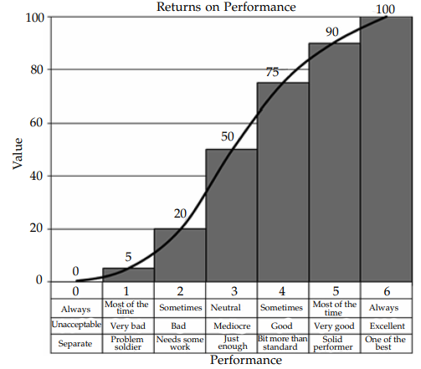

اول، بعد از آموزش های اساسی در رابطه با توابع مقادیر و بازگشت به مقیاس، گروه، مناسب بودن تابع مقادیر شکل S را تایید کرد. ما نقاط پایانی را با مقیاس مقادیر 0 و 100 به واسطه قرارداد، تنظیم نمودیم و پس از آن به صورت تکراری، تابع مقادیر را با گروه توسط بحث و تایید نسبت های فواصل روی مقیاس مقادیر توسعه دادیم. برای این کار، ما هر یک از 48 تیم رهبری را به طور مستقل داشتیم تا یک تابع مقادیر را مورد بحث قرار دهند در حالی که آنها را از طریق این روند هدایت نمودیم. سپس، ما بحث گروهی را تسهیل نمودیم و تابع مقادیر را بر روی صفحه نمایش تنظیم نمودیم تا توافق صورت گیرد. به عنوان مثال، رهبران موافق بودند که حرکت از سطح 2 به سطح 3 امتیاز، دو بار بازگشت را همانند حرکت از سطح 1 به سطح 2 ارائه می دهد. اگر چه این روش، تجزیه و تحلیل رسمی سازگاری بین دو تیم را بعد از بررسی گروه میسر نساخت، اجماع به آسانی به دست آمد.

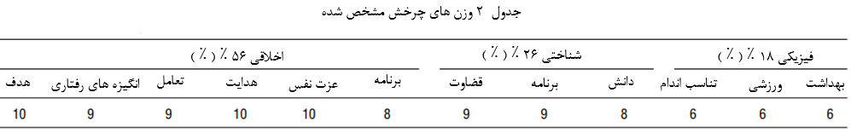

و بر چالش های گروه بزرگ غلبه نمود. ما خاطر نشان می کنیم که بازگشت های کاهش یافته به عملکرد مثبت وجود دارد، اما این برگشت های افزایشی در حرکت از عملکرد منفی به بی طرف، برجسته تر می باشد. A " سرباز مشکل " ارائه دهنده مقداری به میزان حداقلی بیش از یک سرباز است که در رده " جدا " قرار می گیرد. سرانجام، تفاوت زیادی بین مقدار" عملکرد جامد " و " یکی از بهترین ها " وجود دارد، اما این تفاوت به دو برابر مقدار اختلاف مقادیر بین دو منفی ترین سطح تایید می شود.

**2.2.3 . شرح رفتاری از ترازهای مقیاس برای گروه صفات.** رفتار معمول در نشانهه های کوچک در طول زمان توسط سرپرستاران فوری مشاهده می شود. پس از استخراج یک مقیاس رایج طبیعی و یک تابع مقادیر تک بعدی روی مقیاس، ما به استخراج نقشه های رفتاری خاص بر روی مقیاس برای هر گروه صفات روی آوردیم. این مورد برای رهبران که از این مدل استفاده نمودند، به صورت بصری بود، و توصیف رفتار برای روشن کردن سطوح روی مقیاس مشترک برای هر گروه صفات به کار گرفته شد. همراه با مقیاس مشترک، ما برای شما، توصیف روشن از رفتار مثبت و منفی نشان داده شده در ضمیمه، فرم مشاوره WholeSoldier، فراهم نموده ایم. از آنجا که ما از یک مقیاس کلامی ساخته شده و تابع مقادیر تک بعدی برای تعیین کمیت بینش رهبران نسبت به مقیاس بازه استفاده می کنیم، این مدل هنوز هم تا حدودی تحت تفسیرهای افراد مختلف استفاده می شود. اما ما فارزیاب از توصیف ساده، شفاف سازی می نماییم، به عنوان مثال، " موفقیت " و " تعالی " استفاده شده در گزارش ارزیابی درجه دار و یا دیگر ابزار به سبک Likert (1932) که محدوده ترتیبی نسبتا نامشخصی (اغلب به عنوان فاصله فرض) را بین توصیفات " کاملا موافق " تا " اختلاف نظر" ارائه می دهد. هنگام استفاده از فرم مشاوره WholeSoldier ، ارزیابان، راحتی زیادی در مورد ابعاد ساخته شده،توصیف رفتاری، و توانایی خود برای ارزیابی سطح عملکرد بیان نمودند.

**2.2.4 . وزن . در مدل جمعی،** مجموع وزن های نوسان یک بود و مقدار به دست آمده توسط حرکت دادن نمره در یک گروه صفات از کمترین به بیشترین سطح مورد نظر ( Kirkwood 1997) ارجح بود.

ما وزن های نوسان (جدول 2) را در همان گروه تمرکز برای 96 رهبر جوخه و گروهبان جوخه با استفاده از فرآیند وزندهی شرح داده شده توسط Kirkwood (1997) با هر جفت از رهبران مشخص نمودیم. ابتدا ما افزایش در مقادیر را که با افزایش هر یک از گروه صفات از حداقل مورد نظر به سطح بیشتر ترجیح داده رخ می دهد در نظر گرفتیم. سپس ما از رهبران خواستیم تا هر یک از افزایش مقادیر را از کوچکترین افزایش مقادیر مقیاس بندی نمایند و یا (n-1) مقایسه نسبت دو به دو را بسازند و وزن ها را با استفاده از جمع کردن برابر با یک به دست آورند.

در نهایت، ما وزن های نوسان را با استفاده از میانگین ساده جمع نمودیم و آنها را به گروه برای رسیدن به اجماع ارائه نمودیم. احساس عمومی این بود که "اگر این بچه ها با قلب نشان دهند، بنابراین می تواند بدن و ذهن خود را تمرین دهم، " و به همین وزن 56 ٪ در حوزه اخلاقی تایید شد. در سطح گروه صفات، آنها موافق بودند که هدف، رفتار و شخصیت، وزن کمی بیشتر از دیگر گروه صفات دارد. به طور کلی، وزن های نوسان مشخص شده به عنوان منعکس کننده اولویت های سازمانی رهبران در سطح جوخه دیده شد که در آن سربازان تازه وارد به کار گرفته می شدند، مشاهده می کردند و توسط رهبران ارزیابی می شدند.

**2.3 . تست اولیه و تجسم داده ها برای استفاده در عمل**

با یک مدل مقدار کامل، ما جمع آوری داده های اولیه را با استفاده از WholeSoldier Performance با سربازان ( N D 195 ) از گروه رزمی تیپ سوم، سواره نظام تسهیل می نماییم. ما چند تجسم و استفاده های ممکن از این اطلاعات برای تسهیل نظارت، تصمیم گیری پرسنل، و پاسخگویی ارزیاب در روند ارزیابی سرباز را ارائه می دهیم.

**2.3.1 . مربیگری**. اولین نفع کلی ارزیابی عملکرد سربازف بهبود در توانایی یک ارزیاب برای مربی تابعه است. ما Target WholeSoldier (شکل 3) را برای نمایش ارزیابی ارزیاب در گرافیک تک به عنوان " گروه به گلوله بسته شده " توسعه می دهیم. یک گروه شات بسته شده در نزدیکی مرکز به هدف، عملکرد قوی را بر خلاف ارزیابی تیراندازی سرباز را نشان می دهیم. بخش های قوس نقطه دار تولید شده در هر دامنه نشان دهنده مقدار بدست آمده در هر حوزه مربوطه ، و دایره ضخیم نشان دهنده عملکرد کلی به دست آمده WholeSoldier است.

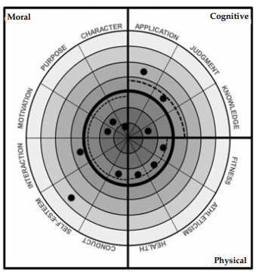

شکل 3 سرباز پیاده # 24 WholeSoldier Target

تنوعات هدف، در نظر گرفته شد، از جمله انعکاس وزن ها در اندازه هر یک از " گوه " از هدف و فاصله "حلقه " در مقدار مقیاس یا مقیاس ارزیابی. از آنجا که هدف از گرافیک، در درجه اول به طور خلاصه، ارزیابی و حمایت از بحث مشاوره با مخاطبان عام، و همچنین تمایل به حفظ انعطاف پذیری برای رهبران برای بحث در مورد اولویت در زمینه های خاص می باشد، ما در مورد یک نمایش ساده و بدون بازتاب وزن ها در مقیاس بندی تصمیم گیری می نماییم در آن ارزیابی صورت می گیرد.

با هدف WholeSoldier، برای مربیگری یک سرباز و درک عملکرد با دقت بسیار بالاتر با هر سیستم در حال حاضر موجود آسان است. در حالی که با استفاده از هدف در شکل 3 نشان داده شده است، یک رهبر به شرح زیر ( خلاصه ) احساسات را برای زیردست خود، پیاده نظام # 24، بیان نمود:

با توجه به چند ماه گذشته، من برخی از بازخوردها را برای شما دارم. در حوزه اخلاقی، من تا حد زیادی شخصیت خود را تقدیر می کنم و این واقعیت را که شما هر دو عاری از نفس پرستی در هدف هستید و برای به انجام رساندن این ماموریت، انگیزه دارید. رفتار شما بالغ است، اما من متوجه شدم که شما گاهی اوقات در تعامل با تیم مشکل دارید.

علاوه بر این، برخی از چیزهایی که شما گفته اید و انجام داده اید، نشان می دهد که شما اعتماد به نفس بالا را ندارید و یا احساس می کنید که شما یک عضو باارزش تیم هستید. شما دارای دانش مورد نیاز هستید، اما به نظر می رسد شما در استفاده از این دانش برای تصمیم گیری در موقعیت هایی که همواره در حال تغییر است مشکل دارید. این نیز در این واقعیت منعکس می شود که شما گاهی اوقات به طرح بهتر و اجرای یک تصمیم گیری نیاز دارید. در ارتباط با حوزه های اخلاقی، من فکر می کنم شما این مشکلات را درک می کنید و اینکه این مورد، اعتماد به نفس شما را پایین می آورد. در طول ماه های آینده، ما با هم در مورد قضاوت شما، کاربرد، و تعامل با تیم خود کار می کنیم. من فکر می کنم که این کار به افزایش درک شما از خودتان و کمک به تیم برای بهتر به انجام رساندن این ماموریت کمک خواهد کرد. در نهایت، شما همچنان به عنوان یکی از بچه های قوی تر در دسته ای کار خود را ادامه می دهید که مسائل فیزیکی مطرح می شود که شامل استراحت و تغذیه، نگه داشتن آن است.

زمان نگاه به یک هدف WholeSoldier، ما اغلب احساس می کنیم که ما سرباز با با پرسش خواهیم شناخت و باور داریم که مزایای مشاوره به تنهایی برای توجیه اجرای گسترده کافی است. از طریق لنز تجربه، رهبران ارتش قادر به شناسایی و درک عملکرد سربازان ویژه از طریق گرافیک هدف خواهند بود. در طول این پیاده سازی های اولیه، WholeSoldier Target برخی از بهترین مباحثات مربوط به عملکرد فردی و استراتژی های رهبری فعال را برای بهبود که ما تا کنون به عنوان افسران ارتش مشاهده نمودیم، عملی می نماید.

**2.3.2 . پشتیبانی از تصمیم گیری**. بر خلاف سیستم فعلی دیگر، WholeSoldier Performance اجازه می دهد تا ارتش، عملکرد جامع همه سربازان را به جای تکیه بر شاخص های مختلف که اطلاعاتی را تنها در زیر مجموعه های محدود از افراد در جمعیت فراهم می کند، تجسم نماید. به عنوان مثال، ارتش در حال حاضر، شاخص های فردی مانند اقدام انضباطی و جوایز شایسته را ردیابی می کند، اما این اقدامات تنها زیر مجموعه های کوچکی از افراد را به جای ارائه اطلاعات در مورد تمام سربازان شناسایی می کنند. شکل 4 خلاصه اطلاعات عملکرد سه جوخه WholeSoldier است؛ هر سطر مربوط به یک سرباز است و رتبه بندی گروه صفات را همراه با WholeSoldier Performance محاسبه شده فراهم می کند. یک مقیاس سه رنگ ( سبز ، زرد، قرمز ) با درجه بندی برای نشان دادن عملکرد از بهترین به بدترین، به ترتیب استفاده می شود و سربازان بر اساس ستون WholeSoldier Performance رتبه بندی می شوند.

داده های جمعیت WholeSoldier را می توان برای حمایت از انواع تصمیم گیری در مورد کارکنان فعلی استفاده نمود. رهبران می توانند آن دسته از افرادی را تعیین کنند که به بهترین وجه واجد شرایط هستند یا بیشتر نیاز به آموزش های فردی، تعیین و اندازه گیری بازگشت سرمایه گذاری از برنامه های آموزی دارند. به منظور توسعه سربازان در ابعاد متعدد، ارتش می تواند آنها را برای شغل های منصوب نماید که به آنها را در حوزه های ضعف و یا کارهایی که نقاط قوت را تقویت نماید، کمک خواهد کرد. در حال حاضر، ارتش، تنها انگیزه هایی برای حفظ نرخ ثابت (نام نویسی مجدد) را برای سربازان در کار ارائه می دهد. Wardynski و همکاران. (2009-2010) نشان داده اند که این استراتژی حفظ در حوزه افسران شکست خورده است. باWholeSoldier Performance، ارتش می تواند پاداش نام نویسی مجدد فردی یا انگیزه های دیگر را برای حفظ افرادی که آنها را برای شغل خود نیاز دارد ارائه دهد.

WholeSoldier Performance همچنین ارتقاء را تسهیل می کند. برای مثال، اگر یک سرباز، عملکرد اخلاقی و فیزیکی را نشان می دهد اما فاقد حوزه شناختی باشد، بنابراین رهبران ممکن است تمایل به تاخیر انداختن پیشرفت آن به رتبه گروهبان باشند. ما حمایت نمیکنیم که رتبه بندی جمعیت با نمرات باید با تصمیم گیری های هیئت مدیره جایگزین شود، بلکه این مدل می تواند به هیئت ها اجازه دهد تا روی آن دسته از افراد در نزدیکی مرز بین "ترویج" و " ترویج نکردن" تمرکز نمایند. سرانجام، داده های جمعیت در شکل 4 نشان می دهد که ارتش می تواند WholeSoldier Performance را برای جدا کردن عملکرد ضعیف بر اساس عدم شایستگی مورد نیاز استفاده کند؛ این است به ویژه به دوره افت آینده پرسنل مربوط است. در مجموع،WholeSoldier Performance اجازه می دهد تا ارتش، عملکرد افراد را در جمعیت برای ضبظ بهتر، تعیین، حفظ، ترویج، و پرسنل فعلی به صورت جداگانه درک، تجسم، و رتبه بندی نماید

**2.3.3. پاسخگویی ارزیاب.** در ارتش ایالات متحده و سازمان های دیگر، سیستم های ارزیابی عملکرد، اغلب تحت نگرانی هایی مانند سرپرستان کنترل کننده یک جعبه برای به حداقل رساندن زمان سرمایه گذاری در ارزیابی، بازی سیستم برای خوب به نظر رسیدن همه، و گزارش های غلو شده می باشند (همیلتون، 2002). هر سه نگرانی منجر به این می شود که افراد در این سازمان با داده های رتبه بندی غیر قابل تشخیص باشند، و هر سه، نتیجه مشوق های منحرف شده رهبر همراه با شکست ارزیاب در انجام مسئولیت های خود برای ارزیابی عملکرد عینی هستند. ما نشان می دهیم که تجسم یک توزیع یک ارزیاب از رتبه بندی های گذشته (شکل 5)، ابزاری برای تشویق یک فرهنگ از حقیقت را از طریق شفافیت فراهم می کند. پانل بالای شکل 5 نمایش دهنده اطلاعات امتیازبندی از یک ارزیاب فرضی "گستره" ارزیاب و پانل پایین از یک ارزیاب "مغرور" است.

شکل 4 داده های جمعیت WholeSoldier برای سه گروه جوخه پیاده نظام

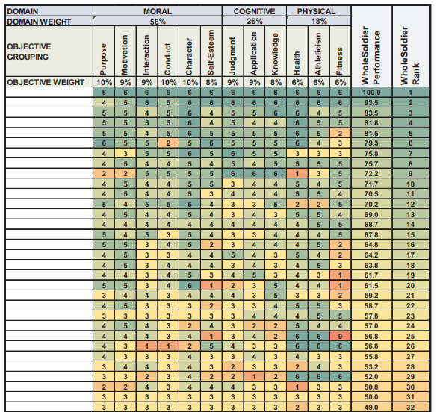

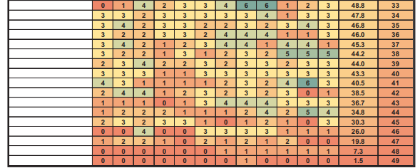

دو هدف، که هر دو منجر به امتیاز 66.7 در WholeSoldier Performance می شوند، یکسان هستند، اما با توجه به ارزیاب های مختلف؛ معانی آنها متفاوت است. در بالا سمت راست، ما، توزیع ارزیابی گذشته ارزیاب و رتبه درصد زیردست را با توجه به دیگران نمایش داده ایم. با ارزیاب گستره، امتیازبندی سرباز را در صدک 79 قرار می دهد، در حالی که امتیاز مشابه از ارزیاب مغرور، سرباز را در صدک 20 قرار می دهد. ارائه توزیع ارزیاب به افراد، به طور قابل توجهی فرصت اختلاف بین بحث نظارت و تابع عملکرد را نسبت به دیگران کاهش می دهد. به این ترتیب، نشاندهنده انگیزه های فرهنگی برای حقیقت در ارزیابی عملکرد است در حالی که بازی و غلو را رفع می کند.

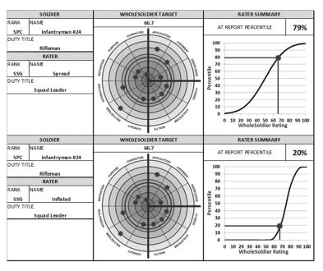

شکل 5 استانداردسازی رتبه بندی ها

توزیع رتبه بندی عملکرد نیز اجازه می دهد تا این سازمان، ارزیاب را برای مسئولیت خود به درستی در مورد عملکرد افراد بگمارد. یک توزیع گستره، به وضوح تمایز بیشتر از یک تمایز باریک را نشان می دهد. یک مورد که بیشتر مد نظر است اینست که تمایز صحیح توسط ارزیاب را می توان به صورت گذشته نگر با توجه به رتبه بندی عملکرد آینده توسط ارزیاب های مختلف تجزیه و تحلیل نمود. ارزیاب هایی که ارزیابی عملکرد آنها به صورت پیش بینی کننده عملکرد آینده در این سازمان اثبات شده است، می تواند مورد تقدیر قرار گیرد. به این ترتیب، WholeSoldier Performance نه تنها نظارت و تصمیم گیری در مورد رتبه بندی شده را تسهیل می کند، بلکه همچنین برای این سازمان یک مکانیسم برای ارزیابی، تشویق، و تصمیم گیری در مورد ارزیاب را فراهم می کند.

**2.4. اعتبار سنجی مدل**

به طور کلی، مدل های تجزیه و تحلیل تصمیم گیری از طریق توافق یا اجماع اعتبارسنجی می شوند که این مدل نشان دهنده ترجیحات تصمیم گیرنده و یا گروه است. ما حمایت مبنی بر رضایت طرفین را از هر دو تصمیم گیرندگان ارشد و تعداد زیادی از سهامداران سطح پایین تر در هر مرحله از مدل سازی دریافت کردیم. علاوه بر این، انجمن تحقیق در عملیات نظامی به این کار، جایزه Barchi را در سال 2010 به عنوان بهترین تلاش های پژوهشی در سمپوزیوم جامعه نظامی ارائه داد.5 ژنرال دمپسی، رئیس سابق ستاد ارتش ایالات متحده و رئیس فعلی ستاد مشترک پیشنهاد داد که که " چنین ابزار نظارتی برای ارتش به منظور ارزیابی، مفید است" (دمپسی 2009).

یک دلیل برای تمرکز بر اعتبار سنجی از طریق تعامل با تصمیم گیرندگان اینست که بسیاری از پیاده سازی تجزیه و تحلیل تصمیم گیری چند صفتی زمانی رخ می دهد که یک تصمیم قابل توجه در میان تعداد نسبتا کمی از گزینه های دیگر چندصفتی گرفته می شود. به عنوان مثال، ارتش از تجزیه و تحلیل های چندصفتی برای حمایت از یک بار تصمیم گیری در مورد جمع آوری مواد، مفاهیم آینده، ترکیب نیروی، برنامه های آموزشی، و غیره استفاده نمود (parnell و 2007). در مدل هایی مانند WholeSoldier Performance که برای ارزیابی معمول و پشتیبانی تصمیم گیری مستمر در طول زمان استفاده می شود، اطلاعات تولید شده، و فرصت های منحصر به فرد برای تایید مدل ارزیابی با ابزار در حوزه های روان شناسی وجود دارد. آلفای کرونباخ (1951)، اندازه گیری استاندارد از همسانی درونی و اعتبار اندازه گیری، بین 0 و 1 مقیاس بندی می شود و به عنوان درصد زمانی تفسیر می شود که اندازه گیری در عمل قابل اعتماد خواهد بود. کرونباخ (1951، ص 297) بیان نمود که «ضریب اطمینان نشان می دهد که آیا طراح تست در انتظار مجموعه ای معین از موارد برای ارائه اظهارات تفسیری در مورد تفاوت های فردی، صحیح عمل کرده است یاخیر." در جمع آوری اطلاعات اولیه در 12 گروه صفات، ما آلفا کرونباخ 0.945، طبقه بندی شده به صورت "عالی" در این زمینه را مشاهده نمودیم که نشان دهنده حفظ یک عامل در تحلیل عامل است. اندازه گیری Kaiser–Meyer–Olkin در موردکفایت نمونه (Kaiser 1970) برای مجموعه داده های ما 0.917 است که Kaiser (Dziuban و Shirkey، 1974، ص 539) به عنوان حیرت آورد طبقه بندی نمود. علاوه بر این، آزمون بارتلت در مورد کرویت (بارتلت 1950) نشاندهنده "معناداری" 0.000 است که نشان می دهد که داده ها برای تحلیل عاملی مناسب هستند. Fabrigar و همکاران. (1999) استدلال کردند که اگر فرض نرمال بودن چندمتغیره به شدت در داده ها نقض شود، آنگاه یک روش عامل اصلی باید به کار رود. ما از مقاطعه محور اصلی استفاده نمودیم. چهار مقادیر ویژه اول 6.913، 1.095، 0.648 و 0.518. بر اساس آزمون اسکری (Cattel 1966)، ما یکی از عوامل را حفظ نمودیم چرا که تنها یک بعد به سمت چپ آرنج وجود دارد، همانطور که در شکل 6 نشان داده شده است.

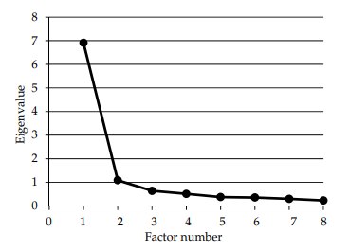

شکل 6 نمودار اسکری

با یکی از عوامل، 62.8٪ برای واریانس در نظر گرفته می شود. اگر چه ما ممکن است انتظار دیدن سه عامل مجزا بر اساس سه حوزه را در سلسله مراتب مقادیر داشته باشیم، داده ها به وضوح از یکی از عوامل پشتیبانی می کنند که ما آنرا WholeSoldier Performance می نامیم. جالب توجه است که این روش وزندهی نوسانی، صفات را تنها در سطح پایین سلسله مراتب در نظر می گیرد، و به عنوان مثل آنها در یک سطح بالاتر در سلسله مراتب مستقل از تعداد دامنه در نظر گرفته می شوند. همه بارهای عامل که نشان دهنده همبستگی های آیتم با عوامل زمینه ای است، بالاتر از 0.6 هستند که نشان می دهد که تمام موارد (گروه صفات) باید حفظ شود. DiStefano و همکاران. (2009) در مورد روش های مختلف با استفاده از بارهای عاملی برای تولید یک امتیاز کلی، جمع نمرات مورد و وزندهی نمرات آیتم با بارهای عاملی بحث نموده اند. مشابه با بحث (1997) Kirkwood در مورد وزن در تجزیه و تحلیل تصمیم گیری، آنها اشاره می کنند که جمع نمرات به صورت کورکورانه برابر وزن است؛ ما بارگذاری را به طور خلاصه به یک عنوان در مدل مقادیر افزودنی نرمالسازی می نماییم. بارهای نرمال شده (جدول 3) منعکس کننده وزن مشخص تقریبا یکسان هستند

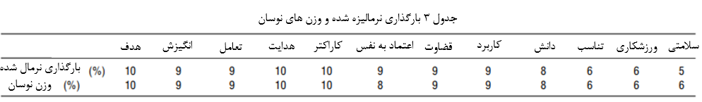

در زمینه اندازه گیری روانسنجی، وزن های نوسان استخراج شده، اظهارات در این مورد هستند که ارتباط آیتم ها به عامل زمینه ای (مقادیر کل) چقدر اهمیت دارد؛ این کار فوری است که کارشناسان بدون داده ها و تجزیه و تحلیل عامل روی داده های جمع آوری شده، تقریباً نشاندهنده همان وزن ها بود. همراه با موافقت سهامداران، ما این کاربرد تجزیه و تحلیل عامل را برای داده های خود به عنوان اعتبارسنجی اضافی از گروه صفات خود همراه با وزن مرتبط با آنها در نظر می گیریم.

**3. نتیجه گیری**

**3.1. خلاصه**

فرماندهی گروهبان یکم ارتش، ریموند چندلر F. III، به تازگی اعلام کرد که فرماندهان و افسران وظیفه او که خواهند ماند بزرگترین تاثیر را در تصمیم گیری دارند و آنهایی که می روند در افت سرمایه های آینده تاثیر دارند، و رهنمودهایی را فراهم نمود که این رهبران باید از مفهوم WholeSoldier در تصمیم گیری استفاده کنند (Mattson 2012)، ما یک مدل برای پیاده سازی این دیدگاه را ارائه دادیم. در حوزه افسر ارتش، Wardynski و همکاران. (2009-2010) یک سیستم مدیریت استعداد را برای کمک به ارتش در رسیدن به اهداف کلی خود و بحث در مورد راه حل های فن آوری اطلاعات طرح ریزی نمودیم. آنها پیشنهاد می کنند که فعالیت مرکزی، دسترسی (شامل غربالگری، بررسی و حذف) توسعه، حفظ و استفاده از استعدادها می باشند. از نظر آنها، ما پیشنهاد می کنیم که باید یک سیستم اندازه گیری استعداد زمینه ای مانندWholeSoldier Performance برای حمایت از این فعالیت ها وجود داشته باشد. ما توصیه می کنیم که ارتش، فرم مشاوره توسعه را که در حال حاضر برای مشاوره با سربازان استفاده می شود با WholeSoldier Performance فرم مشاوره به طور معمول جایگزین نماید و از نظر کمیتی عملکرد سربازان را ارزیابی نماید؛ این کار را می توان با هزینه نسبتا پایین در یک راه حل فناوری اطلاعات به منظور تسهیل تولید خودکار تجسماتی اجرا کرد که از مربی گری و اطلاعات برای ضبط، ارائه، تعیین، حفظ، ترویج بهتر حمایت می کند

**3.2. تلاش های مرتبط**

در حال حاضر، WholeSoldier Performance، در حال چارچوب بندی یک بازنویسی از مطالعه ابعاد انسانی است که در ابتدا "توجه زیادی را به موارد مختلف نموده است اما نه به افرادی که در لباس فرم قرار می گیرند " (Tan 2012). خارج از ارتش، نویسنده برای اولین بار یک مدل WholeSurgeon را برای کلینیک مایو توشعه داد که برای ارزیابی عملکرد ساکنان جراحی اجرا می شود.

**3.3. کار آینده**

ما WholeSoldier Performance را به عنوان یک مدل برای منعکس کردن تنظیمات از ارتش آمریکا برای عملکرد تمام سربازان ارائه می دهیم. برای حمایت از تصمیم گیری های مربوط با سربازان در مشاغل خاص، ما دو حوزه از کار در آینده را می بینیم. اول، طرفداران مسئول مدیریت کارهای خاص، بیشتر می توانند توصیف رفتار مربوط به شغل را اصلاح نمایند و یا احتمالا مدل مقادیر را برای گنجاندن برخی از اقدامات طبیعی همراه با آنهایی که ساخته شده است، اصلاح نمایند. به عنوان مثال، طرفداران ممکن نگاشت ها بین نمرات آزمون آمادگی جسمانی و رتبه بندی "تناسب اندام" WholeSoldier را برای مبارزه در مقابل سربازان غیر رزمی مشخص نمایند و یا تست های کار خاص برای اندازه گیری "آگاهی" را بگنجانند. دوم، طرفداران ممکن است تمایل به توسعه و استفاده از یک نسخه WholeSoldier برای وزندهی داشته باشند تا تاکیدات مختلف در مشاغل مختلف در داخل ارتش را منعکس نمایند. از لحاظ تئوری، این همچنین فرصتی برای تحقیق در مدل های چندصفتی خاصی را در چارچوب یک مدل کلی تو در تو فراهم می کند.

تمرکز این مقاله روی تعریف و اندازه گیری عملکرد است، به طوری که ارتش می تواند تصمیم گیری بهتر در مورد پرسنل سربازان در حال حاضر داشته باشد، و تلاش های تحقیقاتی آینده می تواند مدل هایی را با استفاده از اقدامات استخدام برای پیش بینی عملکرد طراحی نماید. محققان در حال حاضر قادر به پیش بینی طول عمر خدمات هستند، اما به دلیل فقدان داده های عملکرد جمع آوری به طور معمول در تمام نیروها، قادر به پیش بینی سطوح عملکرد هستند. با WholeSoldier Performance، ما این مطالعات آینده را به عنوان یک پاسخ متغیر برای استفاده در مطالعات طولی از اقدامات استخدام ارائه می دهیم که قبل از تصمیم گیری های استخدام شناخته شده است. این کار نیاز به تحقیقات نظری برای جمع آوری داده های عملکرد در طول زمان توسط ارزیاب های مختلف دارد. ما پیشنهاد می کنیم که تبدیل نمرات WholeSoldier Performance به درصد به صورت § 2.3.3 رتبه بندی شود که می تواند به عنوان یک راه منطقی برای توجیه اثر ارزیاب های متعدد مشاهده شود، اما جمع آوری رتبه های مختلف در طی زمان به منظور تولید یک مقادیر واحد برای استفاده در مدل های پیش بینی، یک مسئله جداگانه است که نیاز به بررسی عمیق تر دارد. عوامل قابل در نظر گرفتن می تواند شامل مدت زمان گزارش عملکرد، کار خاص انجام شده در طول هر دوره گزارش دهی، و این مورد باشد که آیا گزارش های اخیر باید وزن بیشتری نسبت به آنهایی بگیرد که مسن تر هستند یا خیر. چنین مدل سازی پیش بینی کننده باWholeSoldier Performance به عنوان یک متغیر پاسخ اجازه خواهد داد که رهبران ارتش، هنگام تنظیم سیاست استخدام درک بهتری از اثرات بر عملکرد سرباز پیدا کنند که نیاز اصلی بیان شده در ابتدای این کار است،. این نیز به لحاظ نظری به تمایز بین مدل های اولویت و پیش بینی همراه با تعامل آنها مربوط می شود همانطور که Butler و همکاران به آن پرداخته اند. (2006)، اما با سود اضافه از داشتن اطلاعات برای حمایت از ایجاد و یا پالایش مدل پیش بینی کننده.

ارزیابی های عملکرد، به خصوص ارزیابی های عملکرد سازمان های بزرگ، مقادیر زیادی از داده ها را ارائه می دهد که از تصمیم گیری های مکرر پشتیبانی می کند. ما از ابزار روانسنجی و تحلیل عاملی اکتشافی برای به دست آوردن بینش به اعتبار حفظ تمام 12 گروه صفات و وزن های مرتبط با آنها استفاده می کنیم. با اجرای گسترده و اطلاعات بیشتر، تحلیل عاملی تأییدی نیز مناسب است. به طور سنتی، تصمیم گیرندگان اعتبار مدل چندصفتی را سنجش می نمایند، اما به طور مستمر نگران اعتبار مدل و هر گونه به روز رسانی هستند که باید در طول زمان ساخته صورت گیرد. ما یک فرصت غنی را برای تحقیق بیشتر در مورد اعتبارسجی و پالایش مدل چندصفتی می بینیم که مقدار زیادی از اطلاعات ارزیابی را تولید می کند.

**تشکر و قدردانی**

نویسندگان از Jim Dyer, John Butler, Greg Parnell, Ralph Keeney و دو داور برای نظر روشنگرانه شان ممنون هستند. آنها همچنین از COL Gary Volesky and CSM James Pippin برای تسهیل اولیه تلاش های جمع آوری داده های WholeSoldier از بسیاری از سربازان، افسران درجه داران و افسرانی که ساعت های بی شماری را در مشاوره صرف نمودند، متشکر هستند.

